Segway - العربة الكهربائية الجديدة
العربة الكهربائية Segway غالية الثمن بالنسبة لعامة الناس. السرعة القصوى لها هي 20 كم في الساعة. تُحركها بطاريات قابلة للشحن الكهربائي وبإمكانها أن تحمل حتى وزن 30 كغم. الجهاز مبني من لوحة موصولة بعجلين، يقف السائق على هذه اللوحة ويمسك بين يديه قضيباً يشبه مقود الدراجة العادية.عندما نريد أن نُغيِّر من اتجاه الحركة أو نزيد من سرعتها، فإننا نقوم بتوجيه أجسامنا قليلاً إلى الإتجاه الذي نرغبه، وبعدها تقوم العربة بتوجيه ذاتها بشكل مستقل. كيف يحدث ذلك؟
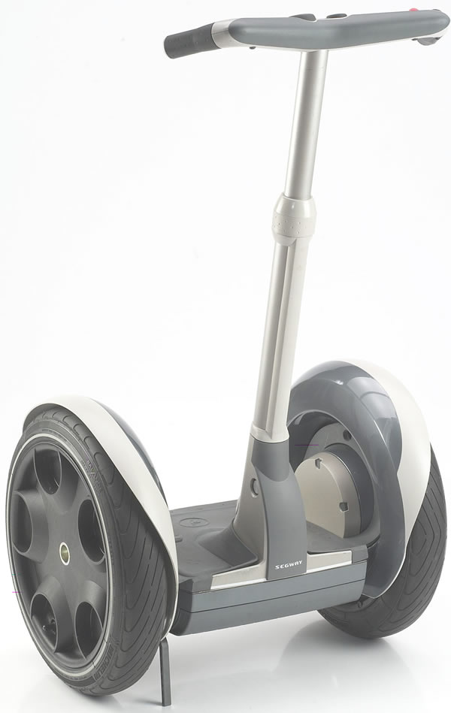
عندما نحرك أجسامنا أو نغيِّر من اتجاه حركتنا فإن مكان مركز الثقل يتغير، كذلك الأمر يحدث في العربة الكهربائية. مدى التغيير في مكان مركز الثقل (إلى الأمام أو إلى الخلف) يحدد سرعة العربة. كلما كان التغيير إلى الأمام كبيراً فإن سرعة العربة تزيد. إنّ توجيه التغيير في مكان مركز الثقل (يميناً أو يساراً) يحدد اتجاه الحركة.
سؤال 1
في المسار المستوي الموجود أمامكم، حيث ينطلق من النقطة Segway يسافر أيوب ببطء بواسطة العربة
، ومن ثَمّ يستمر Cيُغيّر اتجاه حركته إلى اليمين حتى يصل إلى النقطة B، وعند وصوله إلى النقطة A
.D بخط مستقيم حتى يصل إلى النقطة
، عندها يوقف عربته بصورة تامة. E بتخفيف سرعته حتى يصل الى النقطة D يبدأ أيوب من النقطة
A
E
B
D
C

الرسمة: مسار سفر أيوب بواسطة العربة Segway
أمامكم جدول يصف مسار الحركة، أكتبوا في الجدول الاتجاه الذي يجب أن يحرك يوسف جسمه نحوه أثناء سيره على المسار (إلى الأمام، إلى الخلف، إلى اليمين، إلى اليسار).

قِطَعُ مسار الحركة | توجيه حركة الجسم
من النقطة A إلى النقطة B | الى الأمام
من النقطة B إلى النقطة C | الى اليمين
من النقطة C إلى النقطة D | الى الأمام
من النقطةD إلى النقطة E | الى الخلف
سؤال 2
يوجد في عربة Segway مجسات تقوم بقياس مكان مركز الثقل في جسم السائق بوتيرة 100 مرة في الثانية. تُنقل هذه القياسات للحاسوب الموجود في العربة والذي بدوره يعالجها وينقلها إلى محركي العجلات، (يوجد لكل عجلة محرك منفصل). أثناء تطوير العربة، احتار المنتجون بالنسبة لوتيرة القياس التي يجب أن تكون أثناء قياس مكان مركز الثقل لجسم السائق. كيف ستؤثر وتيرة القياس على عمل العربة؟ أشيروا إلى الإمكانيات الملائمة.
- إذا كانت وتيرة القياس بطيئة، فإن ذلك سيؤدي إلى أن يكون رد فعل العربة على السائق بطيئاً.
- إذا كانت وتيرة القياس بطيئة، فإن ذلك سيؤدي إلى أن تكون سرعة العربة بطيئة.
ج. إذا كانت وتيرة القياس سريعة، فإن ذلك سيؤدي إلى أن يكون رد فعل العربة حساساً لكل حركة.
د. إذا كانت وتيرة القياس سريعة، فإن ذلك سيؤدي إلى أن تكون سرعة العربة بطيئة.

سؤال 3
تسكن روان في مركز المدينة، أرادت أن تزور صديقتها التي تبعد عنها بضعة كيلومترات. أمامكم جدول رُتّبَت فيه عدة وسائل نقل التي تكلِّف نقوداً، من الأرخص (الدراجة) إلى الأغلى (السيارة). سُجِّل بجانب كل وسيلة نقل معدل سرعتها بالكيلومترات في الساعة.

وسائل النقل | السرعة بالكيلومترات في الساعة | تدريج الزمن
السير على الأقدام | 6 | 5
دراجة | 12 | 3
العربة Segway | 9 | 4
باص | 24 | 2
سيارة | 36 | 1

أ. درِّجوا زمن سفر روان ( في كل وسيلة نقل من الوسائل الموجودة في الجدول) من الأقصر (1) إلى الأطول (5).
ب. أي وسيلة من وسائل النقل الموجودة في الجدول، ستكون أفضل من عربة Segway في السعر وفي زمن السفر؟ ألدراجة

سؤال 4
عندما نبحث في حركة الأجسام، فنحن معنيون بمعرفة الزمن المطلوب لكي يصل فيه الجسم إلى سرعة معينة. إذا وصل الجسم إلى سرعة عالية بزمن قصير فنقول: إن تسارعه عالٍ.
أمامكم جدول يحتوي على حقائق بالنسبة لحركة كل من الأجسام الآتية: النمر المرقط، الحصان، العربة الكهربائية Segway التي يقودها شخص. افترضوا أن جميع هذه الأجسام تصل إلى سرعتها القصوى بنفس الوقت، وأنها تسير في نفس ظروف المسار.

اسم الجسم المتحرك | السرعة القصوى  (كيلومتر في الساعة) | المدة الزمنية التي يستطيع أن يسير فيها الجسم بالسرعة القصوى
النمر المرقط | 100 | بضع ثوانٍ
الحصان | 40 | بضع ساعات
شخص يقود عربة Segway | 20 | بضع ساعات

اعتمدوا على المعطيات أعلاه، ثم أجيبوا عن الأسئلة الآتية:
- أي جسم سيقطع أطول مسافة بعد مرور ساعة واحدة؟ اشرحوا.
الحصان - البعد يتعلق في المسافة والزمن. النمر المرقط يركض بسرعه كبيره جدا لعده ثوان فقط لذا لا يستطيع ان يستمر في السرعه العاليه لمده زمنيه طويله.
- أي جسم يوجد له التسارع الاقل؟ اشرحوا.
لعربة Segway تسارع قليل, لذلك تصل أي مكان في الوقت المحدد لها بسرعه قليله مقارنه مع الحصان والنمر المرقط.
ج. هل نستطيع بناءً على المعطيات أعلاه، أن نحدِّد المسافة القصوى التي سيقطعها كل جسم
من الاجسام أعلاه؟
لا نستطيع ان نحدد المسافه القصوى- لان المسافة تتعلق في الزمن والسرعة , السرعة معطاة اما الزمن فانه غير دقيق.

